Дата: 22.01.22

Клас: 3 – Б

Предмет: українська мова

Вчитель: Лисенко О. Б.

Тема: **Дізнаюсь про іменники, які не змінюються за числами.**

**Мета**: продовжувати вчити змінювати іменники за числами, дослідити іменники, які не змінюються за числами; продовжувати вчити визначати рід іменників; розвивати критичне мислення, увагу, спостережливість, пам'ять, усне і писемне мовлення; удосконалювати навички письма; формувати компетентність спілкуватися рідною мовою, соціальну, громадянську компетентності; виховувати повагу до рідної мови, до традицій своєї країни.

**Хід уроку**

**Користуйтеся презентацією під час опрацювання даної теми уроку.**

**В кінці презентації за слайдом ви можете перевірити правильність виконання завдань.**

**1. Організаційний момент.**

***Приготуйте, будь ласка, все, що потрібно для уроку: підручник, зошит, ручку, олівці.***

***Старанно працюйте. Не забувайте робити хвилинки відпочинку та релаксації під час уроку.***

**2. Актуалізація опорних знань**

**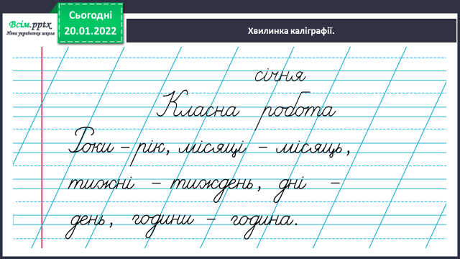*1) Слайд 3.* Хвилинка каліграфії.**

**2) Творче завдання.**

— *Запишіть іменники у два стовпчики: вжиті в однині; вжиті в множині.*

Слова для завдання:

Доля, ножиці, екзамени, озеро, приклади, радощі, берег, радість, дочка, птахи, іграшка, абрикоси, дерева, ліс, олівець.

**3. Повідомлення теми уроку.**

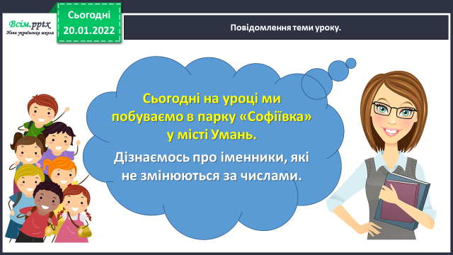

**4. Сприймання й усвідомлення нового матеріалу.**

1) Ознайомлення з теоретичним матеріалом

***Слайд 5.* Вправа 1**. Ґаджик дібрав цікаві слова. Прочитай їх. Визнач, у якій колонці іменники вжито в однині, а в якій – у множині.

***Слайд 6.* Проведи дослідження.**

***Слайд 7.* Перевір себе за правилом.**

**5. Закріплення вивченого матеріалу.**

*1)* ***Слайд 8.* Вправа 3.** Прочитай речення. Визнач іменники.

***Слайд 9.* Вправа 4.** Запиши іменники з попереднього завдання у дві колонки. Підкресли слова, які не змінюються за числами.

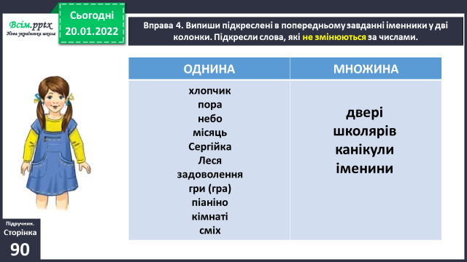

**2) Вправа 5.** Прочитай текст.

***Слайд 10.* Вправа 6.** Випиши в колонку слова, виділені в тексті про «Софіївку». Познач над кожним його рід. Зміни ці слова за числами і запиши в другу колонку. Які слова не вдалося змінити? Поясни чому.

****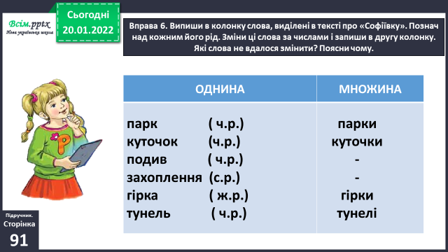

**6. Підсумок.**

**1) Рефлексія.** «Загадкові листи».

**2) Домашнє завдання.**

Ст. 90 вивчити правило; ст. 91 Впр. 8 УСНО, Впр. 9 письмово.